Propuesta
Capacitación NICSP

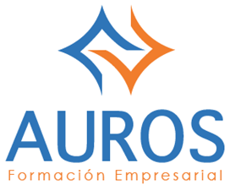

Brochure:

Uso del valor razonable y valoración de NICSP

FACILITADOR

Errol Solís Mata

Máster en Asesoría Tributaria, por la Universidad de Cooperación Internacional. Cuenta con una Licenciatura en Derecho y Administración de Empresas. Es instructor en Normas Internaciones de Información Financiera. (NIIF´S). Instructor en Normas Internaciones de Auditoria (NIA´S). Acreditación en Control de Calidad en Auditoría. Cursos de OCDE en competencia. Experiencia laboral: Asesor legal, comercial, Financiero, Contable y Auditoría. Auditor interno y externo. Oficial Mayor y Director Administrativo Financiero y Director de Competencia en el Ministerio de Economía Industria y Comercio. Experiencia docente y consultor por más de 20 años.
Durante 20 años del ejercicio profesional, he participado como asesor de empresas, en la aplicación de los tratados de libre comercio. En prácticas antidumping. Incentivos industriales. Fusiones y adquisiciones de empresas. Capital de riesgo. Fideicomisos. Contratos de distribución. Estructuración de empresas. Zonas Francas. Licitaciones y contratación administrativa.

Día: 23 de marzo de 2020
Horario: 8:30 a.m. a 4:30 p.m.
Lugar: Sala de eventos Fusiión
Información e inscripciones:
Tel 2572-0594 / 4030-1346 / 4030-1322
WhatsApp 8341-2833
Correos: info@auroscapacitacion.com

www.auroscapacitacion.com
Únase a nuestro grupo

